Viernes
03
de junio

3° de Secundaria
Matemáticas

Congruencia y semejanza

Aprendizaje esperado: explora las características y propiedades de las figuras y los cuerpos geométricos.

Énfasis: consolidar los conceptos de congruencia y semejanza.

¿Qué vamos a aprender?

Prepara tu cuaderno de apuntes, lápiz y goma. Asimismo, se necesita que realices tus anotaciones durante la sesión.

Algo que ya conoces y has utilizado es el razonamiento deductivo.

El razonamiento deductivo es cuando se obtienen algunas conclusiones a partir de datos o hechos conocidos.

Lo primero es que las figuras con las que se inicia el estudio cuando se trata de congruencia y semejanza, son los triángulos.

Conocerás los conceptos relacionados con la congruencia y la semejanza de triángulos.

¿Qué hacemos?

Los triángulos son los polígonos con menor número de lados que existe en la geometría plana. Están presentes en muchos ámbitos de la vida cotidiana y el estudio formal de los triángulos ha permitido su uso en diversas formas.

Es muy importante utilizar el lenguaje de las matemáticas adecuadamente, pues ayudará a expresarte correctamente y así, las personas y tú mismo tendrás una mejor comprensión de lo que haces y estudias.

Siguiendo esta idea, identificarás los elementos de los triángulos y la nomenclatura asociada.

Observa este triángulo: A cada vértice lo identificarás con una letra mayúscula y nombrarás a este el triángulo ABC.

Puedes utilizar cualquier letra del abecedario y utilizarás A’, B’ y C’ si los quieres asociar a otra figura, indicando que hay algún tipo de correlación entre estos vértices.

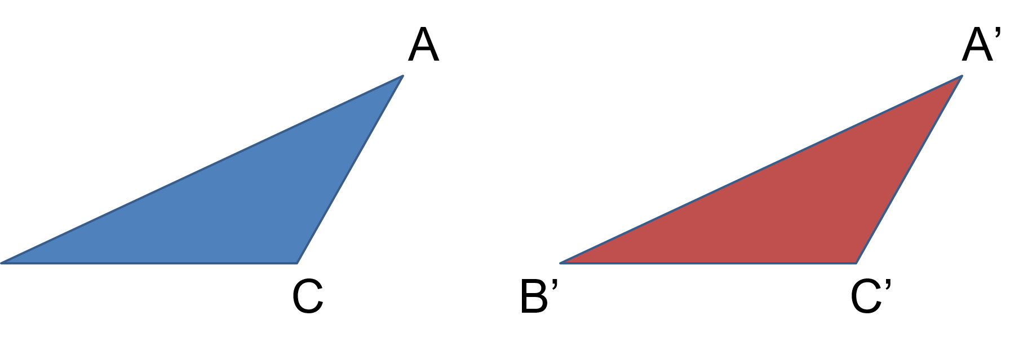

Los lados de los triángulos se pueden identificar con las letras del abecedario, pero minúsculas.

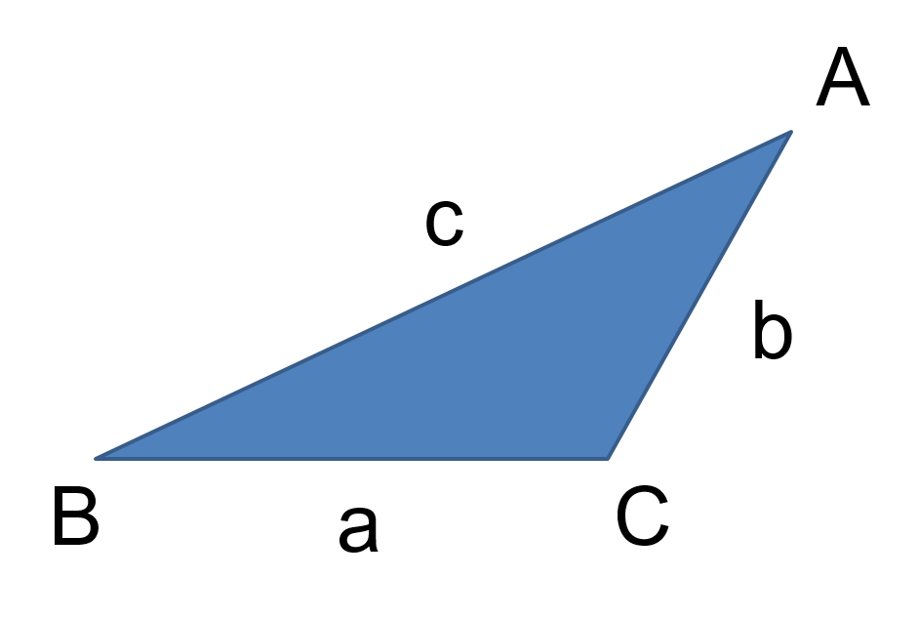

Para referirse al valor de los ángulos como una incógnita, se acostumbra a usar las letras minúsculas del alfabeto griego.

Las más usadas son: alfa, beta, gamma, teta, lambda, omega.

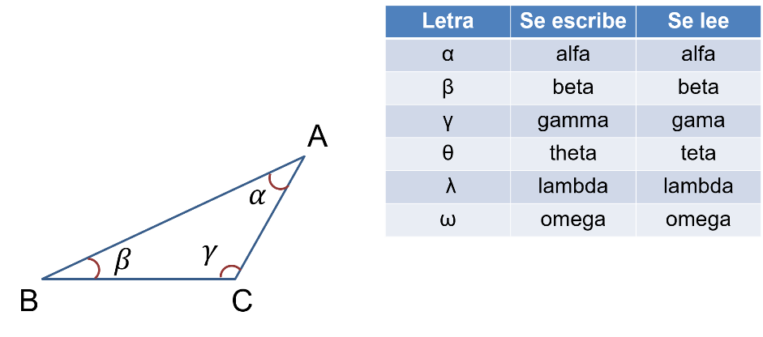

Revisa un poco de nomenclatura:

Segmento de recta. Para representarlo se utilizan las letras de los dos puntos en que ésta comprendido, a veces se utiliza una barra arriba de las letras.

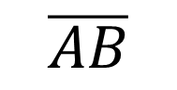
Para simbolizar a un ángulo siempre se antecede a los vértices que forman al ángulo, por ejemplo, en el triángulo ABC, siendo el vértice de en medio donde se encuentra el ángulo, o la designación del ángulo.
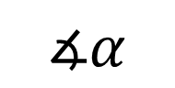
Triángulo, el símbolo se antecede a los 3 tres vértices que componen al triángulo, por ejemplo:
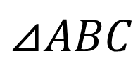

Algo que ocuparás, es que la suma de los ángulos interiores de un triángulo es 180 grados

En matemáticas cuando dos figuras tienen la misma forma y mismas medidas, se dice que son congruentes, es decir:

- Dos segmentos de recta son congruentes si tienen la misma medida.
- Dos ángulos son congruentes si tienen la misma medida o amplitud.

En consecuencia: Dos triángulos son congruentes si las medidas de sus lados y ángulos son iguales.

Este par de triángulos son congruentes y se utiliza un símbolo formado por un signo igual y una tilde. Este símbolo sirve para representar la congruencia, aquí se observa que ambos triángulos tienen la misma forma y el mismo tamaño, aunque su posición sea diferente. Ambos son congruentes.

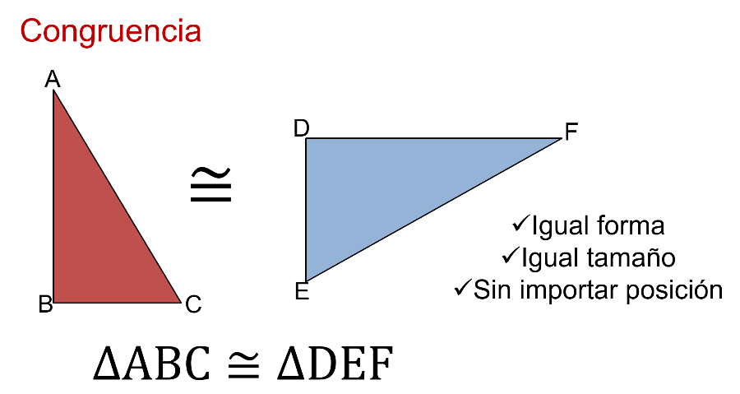

Observa cómo se utiliza la nomenclatura para escribir que esos triángulos son congruentes:

Triángulo ABC es congruente con el Triángulo DEF.

¿Podrás determinar si 2 triángulos son congruentes, sin medir sus lados o ángulos y sin sobreponer uno con otro?

Sí es posible con los criterios de congruencia, pues estos sirven para establecer que dos triángulos son congruentes con un mínimo de condiciones

Estos criterios de congruencia son 3:

ALA, Ángulo-Lado-Ángulo
LAL, Lado-Ángulo-Lado
LLL, Lado-Lado-Lado

¿Qué significan estos criterios de congruencia?

Observa el criterio Ángulo-Lado-Ángulo, ALA.

- Video ALA
https://youtu.be/wnFLUHBo2lc

Ahora observa el Criterio Lado-Ángulo-Lado, LAL.

- Video LAL
https://youtu.be/xnEaz3CqmtA

Ahora el Criterio, Lado-Lado-Lado, LLL: Dos triángulos son congruentes si tienen sus tres lados correspondientes iguales.

Observa los lados de ambos triángulos, los lados correspondientes iguales están marcados con el mismo color.

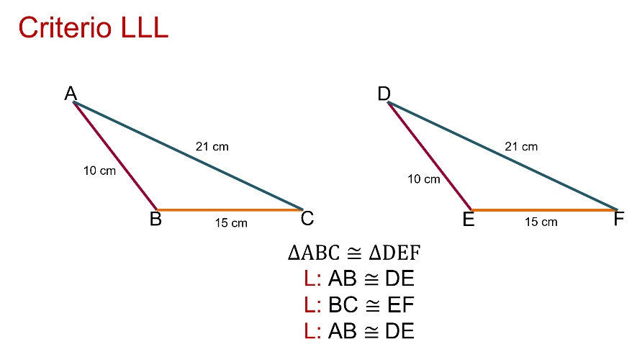

En esta imagen puedes observar que el triángulo ABC es congruente con el triángulo DEF, porque:

AB es congruente con DE
BC es congruente con EF
AB es congruente con DE

Por lo tanto, al tener 3 lados correspondientes iguales, ambos triángulos son congruentes por el criterio LLL

Observa un ejemplo.

¿Cuáles de los siguientes triángulos son congruentes por el criterio LLL?

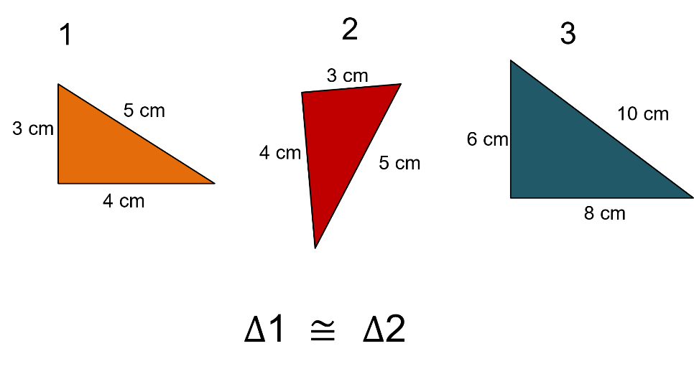

Obsérvalos:

¿Serán los triángulos 1 y 2? ¿O serán el 1 y 3? ¿O el 2 y 3?

Observa las medidas de los lados y recuerda que para que dos triángulos sean congruentes por LLL, deben tener sus 3 lados homólogos correspondientes iguales.

La pareja de triángulos congruentes son el triángulo 1 y 2.

¿Por qué el triángulo 3 no es congruente con 1 o 2?

Es porque, aunque tengan la misma forma, las medidas de sus lados correspondientes, no son iguales.

- Video Criterios
https://youtu.be/zOM1qWpO_T4

Continua con el concepto de semejanza.

Para las matemáticas ¿Qué es semejanza? Dos figuras son semejantes si tienen la misma forma, pero no necesariamente las mismas dimensiones.

Se puede decir que una figura está dibujada a escala de la otra.

Otra pregunta es: ¿Cuál es la diferencia entre congruencia y semejanza?

Congruencia se le llama a la propiedad que tienen dos figuras de ser exactamente iguales. Sus ángulos y lados correspondientes tienen la misma medida.

Semejanza es la propiedad que tienen dos figuras de ser proporcionales con sus correspondientes lados. Tienen sus ángulos correspondientes iguales y sus lados correspondientes son proporcionales.

¿Podrás determinar si dos triángulos son semejantes sin tener todas las medidas de sus ángulos y lados?

Sí es posible con los criterios de semejanza, pues estos sirven para establecer que dos triángulos son semejantes con un mínimo de condiciones

- Si tienen todos los lados proporcionales, LLL
- Si tienen dos ángulos iguales respectivamente, AA
- Si tienen dos lados proporcionales y el ángulo comprendido entre ellos es igual, LAL

Analiza el criterio de semejanza de triángulos Lado-Lado-Lado, LLL

El criterio LLL especifica que:

Dos triángulos son semejantes si tienen sus lados correspondientes proporcionales.

Revisa un ejemplo. Calcula las razones:

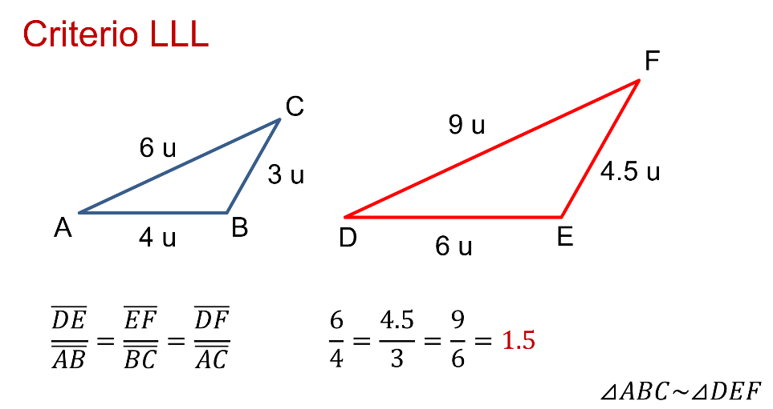

Segmento DE sobre segmento AB es igual a segmento EF sobre el segmento BC que a su vez es igual al segmento DF sobre el segmento AC.

Esto es, 6 entre 4 es igual a 4,5 entre 3 que a su vez es igual a 9 entre 6, cada una de estas razones es igual a 1.5.

Entonces, el Triángulo ABC es semejante al Triangulo A'B'C'

A la razón que se encuentra se le llama razón de semejanza.

Criterio Lado-Ángulo-Lado, LAL.

Este criterio dice que si dos triángulos tienen dos lados correspondientes proporcionales y el ángulo comprendido entre ellos es igual, estos triángulos son semejantes.

Analiza el ejemplo:

Se tienen dos triángulos, cuyos lados correspondientes son proporcionales entre sí y el ángulo entre ellos es recto, es de 90 grados.

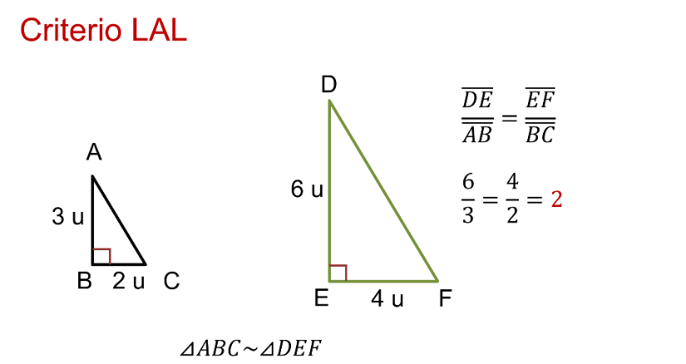

Calcula las razones, 6 entre 3 es igual a 4 entre 2 que da como resultado 2.

Como las razones son iguales, el resultado es una razón de proporcionalidad de valor 2. Se puede decir que el triángulo DEF es el doble de tamaño con respecto al triángulo ABC, o está a escala 2 a uno.

Criterio Ángulo-Ángulo, AA:

Este criterio dice que, con tener dos ángulos iguales en dos triángulos, esto es suficiente para saber si son semejantes.

Nota que, si se tienen dos triángulos y dos de sus ángulos, es inmediato tener el tercer ángulo pues la suma de los lados interiores de un triángulo es 180 grados.

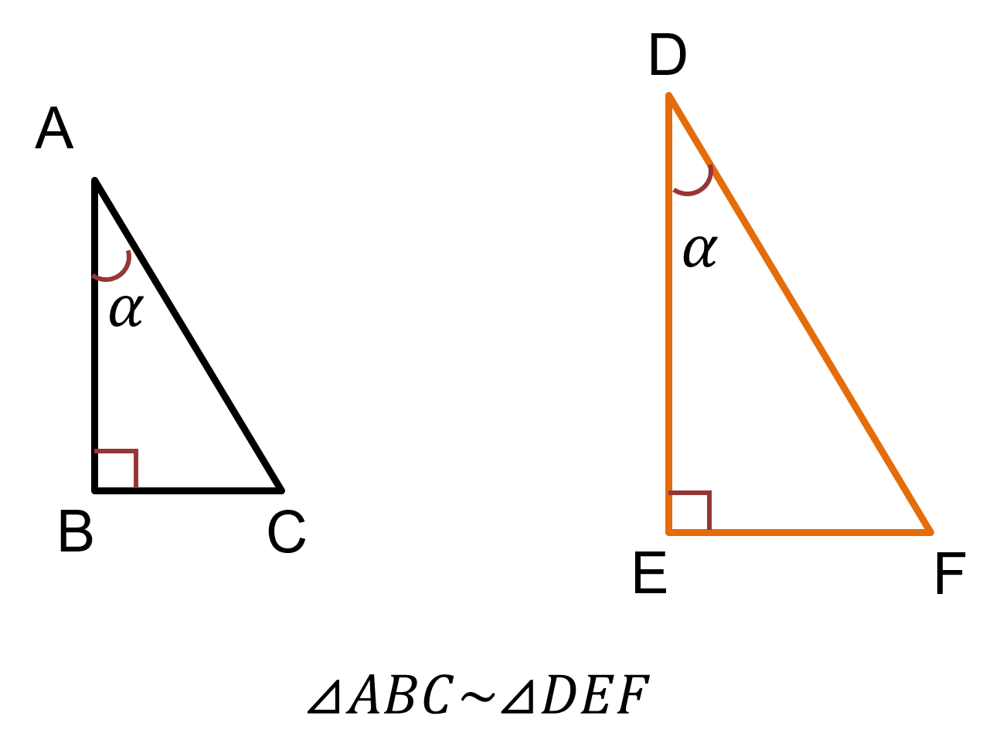

Este es el criterio más inmediato, si todo lo que se tiene son las medidas de dos de sus ángulos, ya se tiene que los triángulos son semejantes. Lo que no se tiene aquí es la razón de proporcionalidad.

Observa el siguiente video en donde podrás conocer algunas aplicaciones de la semejanza de triángulos. Del minuto 16:33 al 19:14 y del 19:15 al 21:49

- Aplicaciones de la semejanza de triángulo
https://www.youtube.com/watch?v=IaMi9jJfXMg&t=48s

En el primer ejemplo, ¿te diste cuenta cuál es la relación existente entre los elementos que se describieron en el problema y los que se mencionaron en los triángulos semejantes anteriores?

En el segundo ejemplo se encontró cuánto mide la Tierra. En ambos casos no se hizo medición directa alguna.

No se midió directamente la altura del árbol, ni la medida de la Tierra.

Responde algunas preguntas para consolidar lo aprendido:

¿Cómo son los lados y ángulos de dos triángulos congruentes?

Respuesta: Son correspondientemente iguales.

¿Cuáles son los criterios de congruencia?

- Con un lado, ALA
- Con dos lados, LAL
- Con tres lados, LLL

Si dos triángulos son congruentes ¿Cómo es su perímetro?

Si son congruentes sus lados son iguales y al sumarlos para obtener el perímetro su resultado será igual.

¿Por qué AAA no es criterio de congruencia?

Dos triángulos pueden tener sus ángulos iguales, pero tener sus lados de distinta medida. Por ejemplo, los triángulos equiláteros, todos tienen ángulos de 60 grados, pero distintas medidas en sus lados.

¿Se puede comprobar la congruencia de dos triángulos con AAL, Ángulo-Ángulo-Lado?

Se ocupa el método deductivo, si dos triángulos tienen dos ángulos iguales el tercer ángulo tendrá que ser igual ya que la suma de ángulos internos de todo triángulo siempre es 180 grados.

Entonces los triángulos tienen un lado igual. Utilizando el criterio ALA los triángulos serán congruentes.

¿Cómo son los lados y ángulos de dos triángulos semejantes?

Los ángulos son iguales, pero los lados correspondientes son proporcionales con una misma razón de proporcionalidad.

¿Si todos los ángulos correspondientes en dos figuras son iguales ¿Las figuras son semejantes?

No necesariamente, pues está el caso de los rectángulos: todos los ángulos correspondientes son iguales y sus lados no tienen por qué ser proporcionales.

El reto de hoy:

Reflexiona ¿Por qué es tan importante el estudio de la congruencia y semejanza de triángulos?

- Aprendiste dos ejemplos para calcular distancias sin medirlas directamente y,
- Al estudiar los triángulos, puedes llevar estos resultados al estudio de los polígonos, ya que se puede dividir cualquier polígono en triángulos.

Explora tu libro de texto para profundizar lo que estudias.

¡Buen trabajo!

Gracias por tu esfuerzo.

